**04.exe -** 이 프로그램은 디버거 프로그램을 탐지하는 기능을 갖고 있다. 디버거를 탐지하는 함수의 이름은 무엇인가

프로그램을 실행을 해본다.

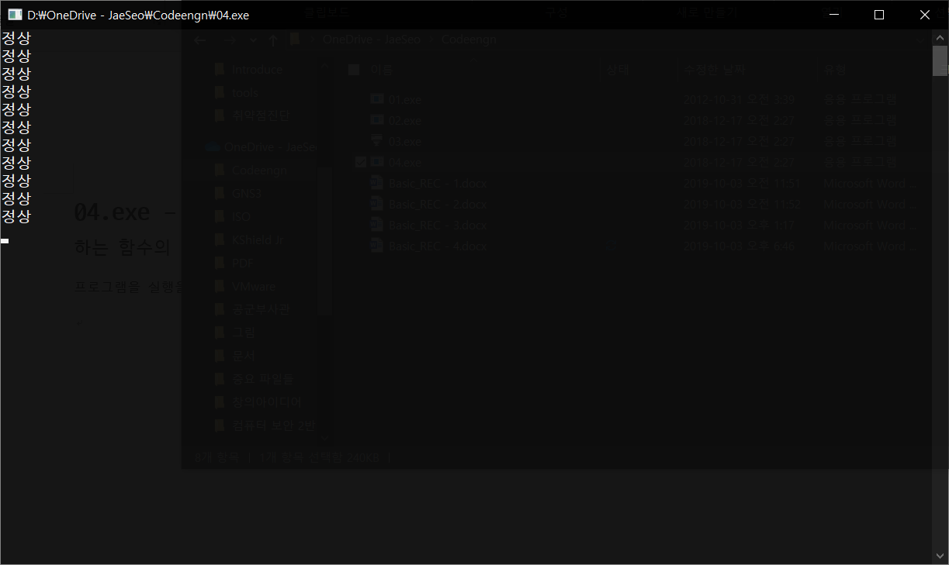

일정 시간동안 딜레이를 가지고 정상적으로 동작 하는지에 대해 체크 하는 모습을 볼수 있다.

X32DBG에서 실행해본다.

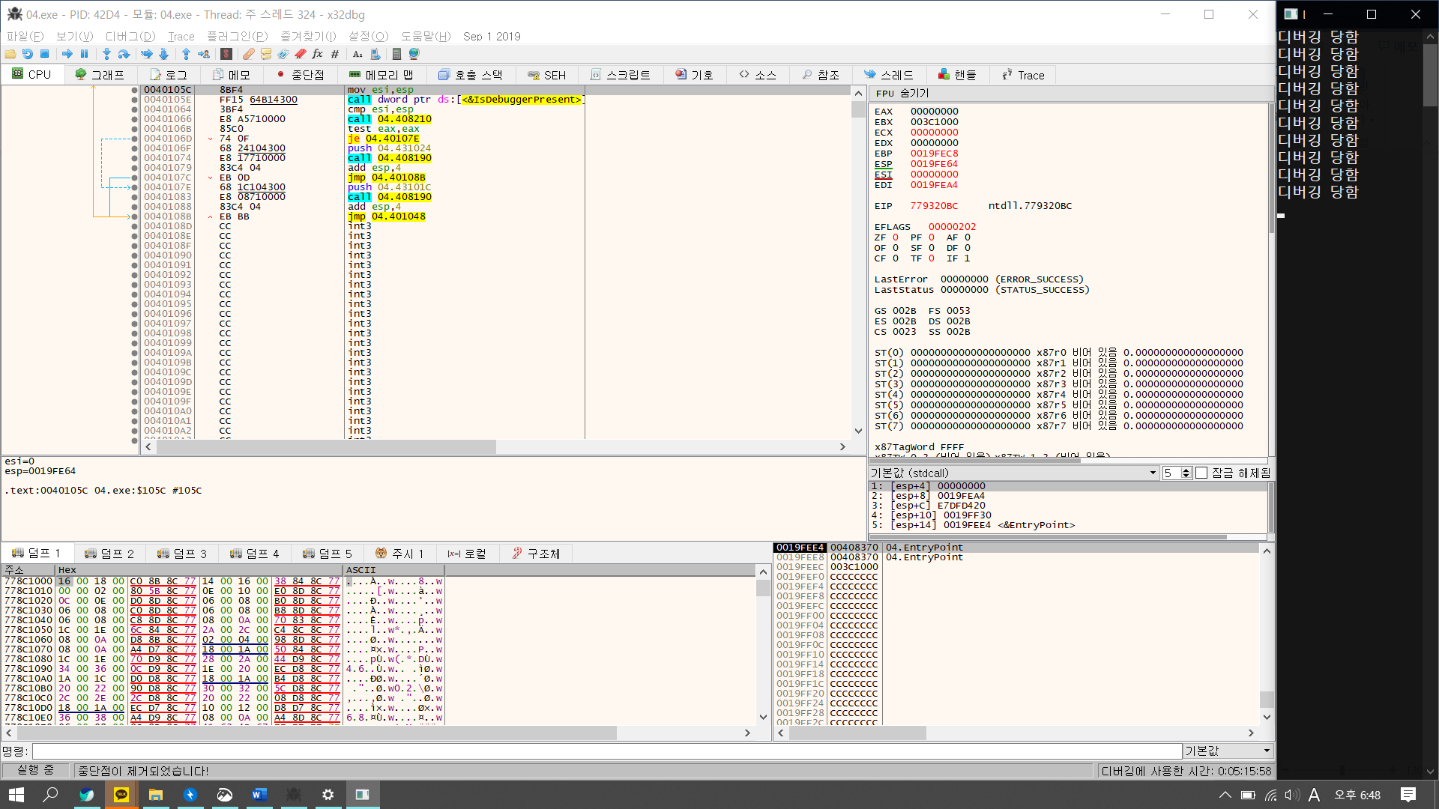

디버깅 환경에서는 “디버깅 당함”이라는 문자를 계속 출력하는 모습을 볼수 있다.

이제 프로그램을 분석 해본다.

계속 반복적으로 작동을 하면서 디버거 프로그램을 탐지하는 기능을 담당 하는 함수를 호출하는 것으로 예상된다.

이때 인터럽트를 검색해본다.

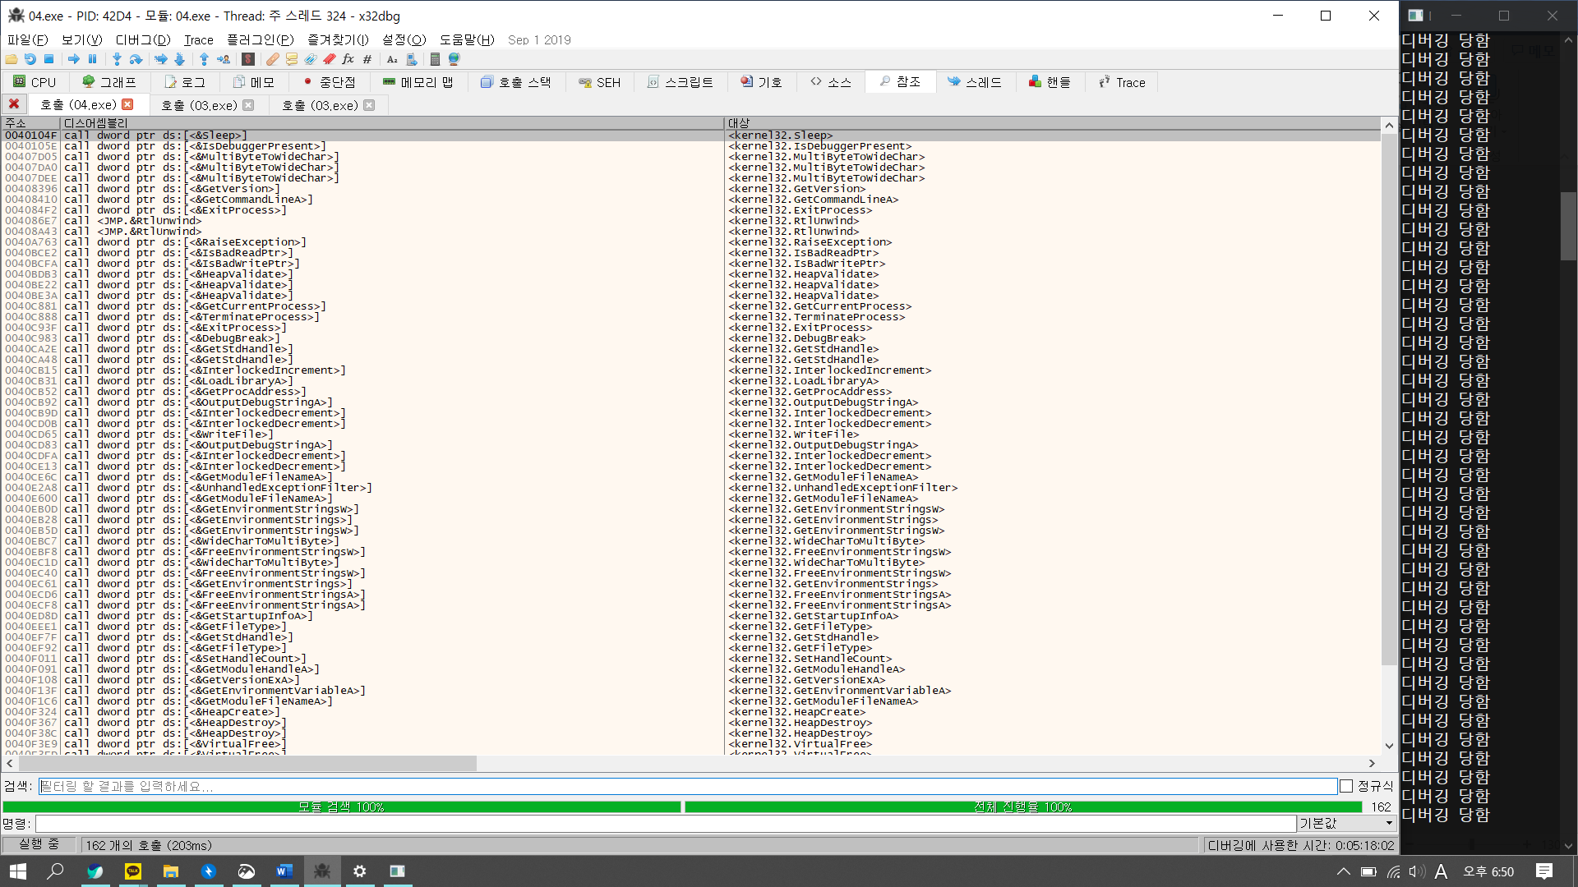

디버그를 가르키는 키워드 dbg,debug 등을 검색한다.



그결과 이와 같은 함수들을 발견하게 되는데 디버그를 탐지하는 함수로 의심이 되는 “IsDebuggerPresent”에 들어가 살펴본다.

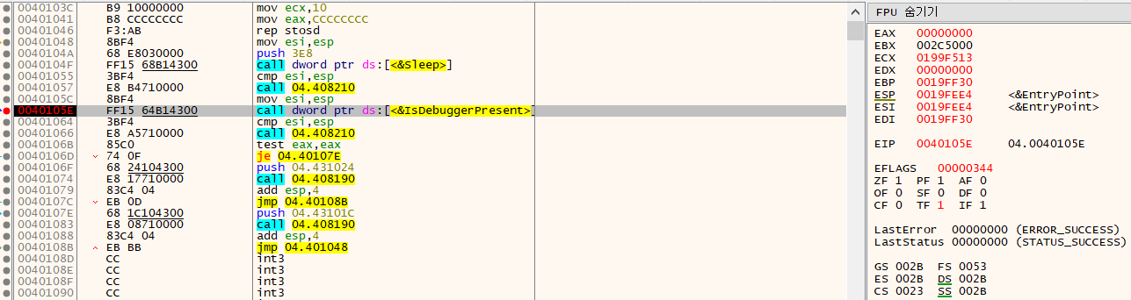

그리고 “IsDebuggerPresent”에서 반환하는 값을 살펴볼수 있도록 중단점을 걸어둔다. 그리고 Call를 했을때의 EAX값을 살펴본다.

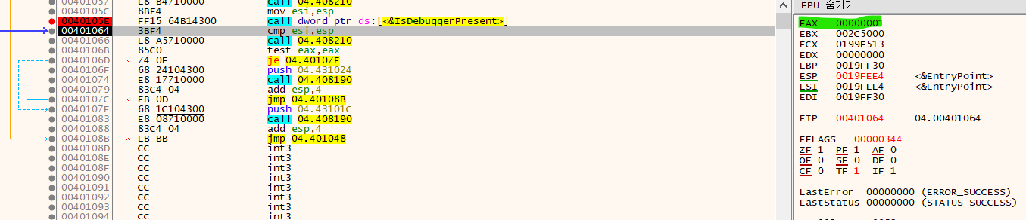

위와 같이 EAX를 1를 반환을 받는 것을 알수 있다. 그리고 밑에 있는 어셈블리어를 해석해 본다.



Esi와 esp를 cmp로 비교를 한다.

ZF 플래그는 1이 되는 것을 알수 있다.

그다음 call 04.408210를 호출 한다. 내부를 살펴본다.



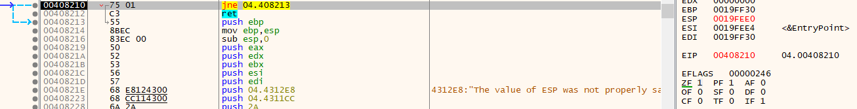

Jne 04.408213은 ZF가 1이기 때문에 작동을 안하고 return 하게 된다.

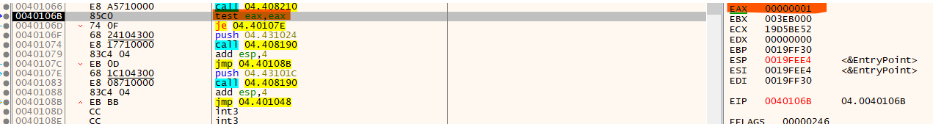

그다음 test eax,eax를 하게 되는데 이때 eax와 eax와 and연산을 하고 연산값의 결과가 1이기 때문에 ZF의 값은 0으로 설정되게 된다.

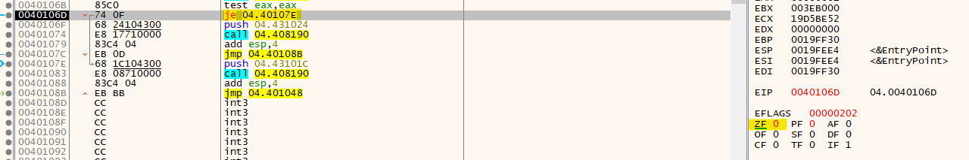

그리고 이때 ZF가 0이기 때문에 je 04.40107E는 작동하지 않고 실행이 된다.

Stack에 데이터를 push하고 그다음 call를 하는 것을 볼수 있다.

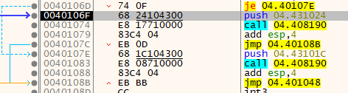

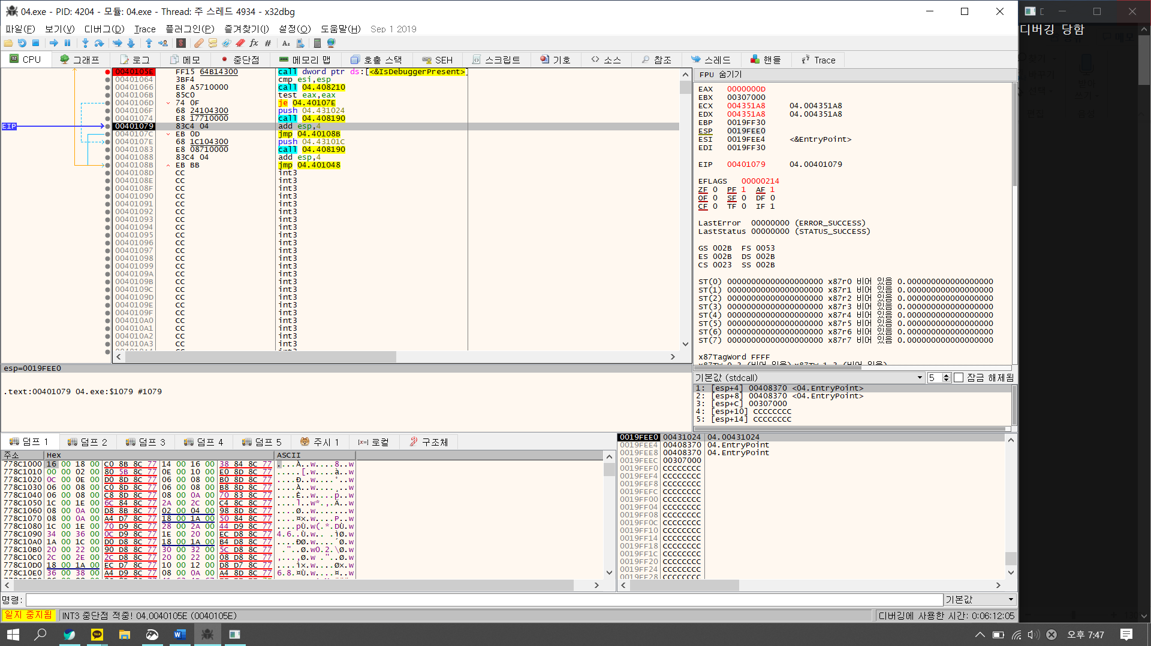

또한 이때 call를 한다음 디버깅 다함 이라는 문자열이 출력되는 것을 보고 call 04.408190은 문자를 출력 해주는 역할 이라는 것을 알수 있다.

그다음 add esp,4를 통해 가르키고 있는 변수를 그전에 가르키던 변수로 변경한다.

그다음부터는 jmp를 통해 다시 돌아와 반복 하게 된다. 이때 IsDebuggerPresent 함수의 리턴값을 1로 변경을 하여 분석을 한다.

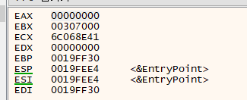

Test eax,eax를 실행하기 전은 그전과 동일하게 작동을 한다. 하지만 test eax,eax한 결과값이 ZF에 1로 저장되는 것을 알수 있다.

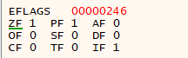

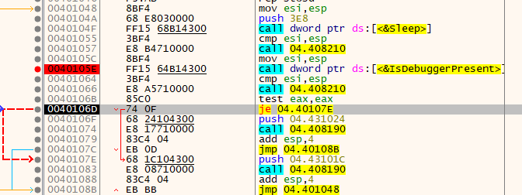

그 다음 je를 하게 되어 이번에는 그전과 다른 값을 stack에 push한다.

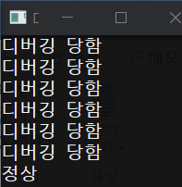

그다음 출력되는 결과는 “정상”으로 출력 되는 것을 알수 있다. 이러한 분석을 통해 디버그 체크를 하는 함수는 “IsDebuggerPresent”라는 것을 알수있다.

**정답: IsDebuggerPresent**